## 5.实验仪器连接及现象作用描述

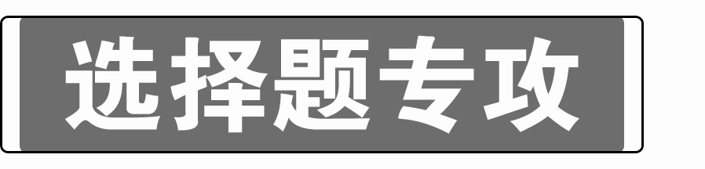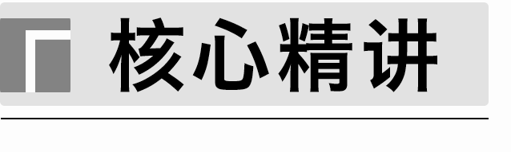

1．常见气体的制备

(1)气体制备的一般流程

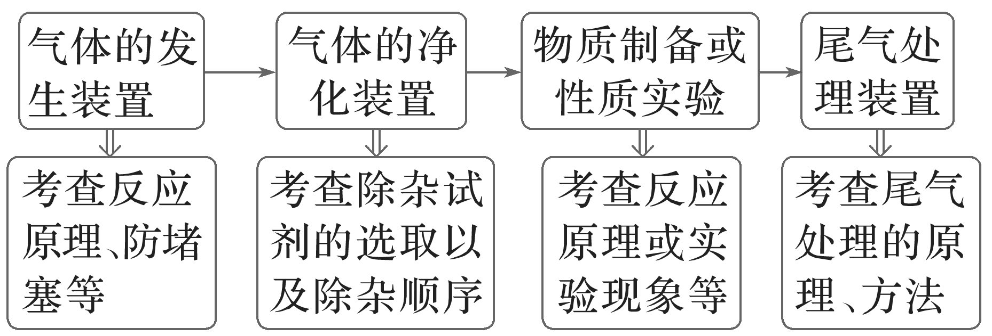

(2)常见的气体发生装置

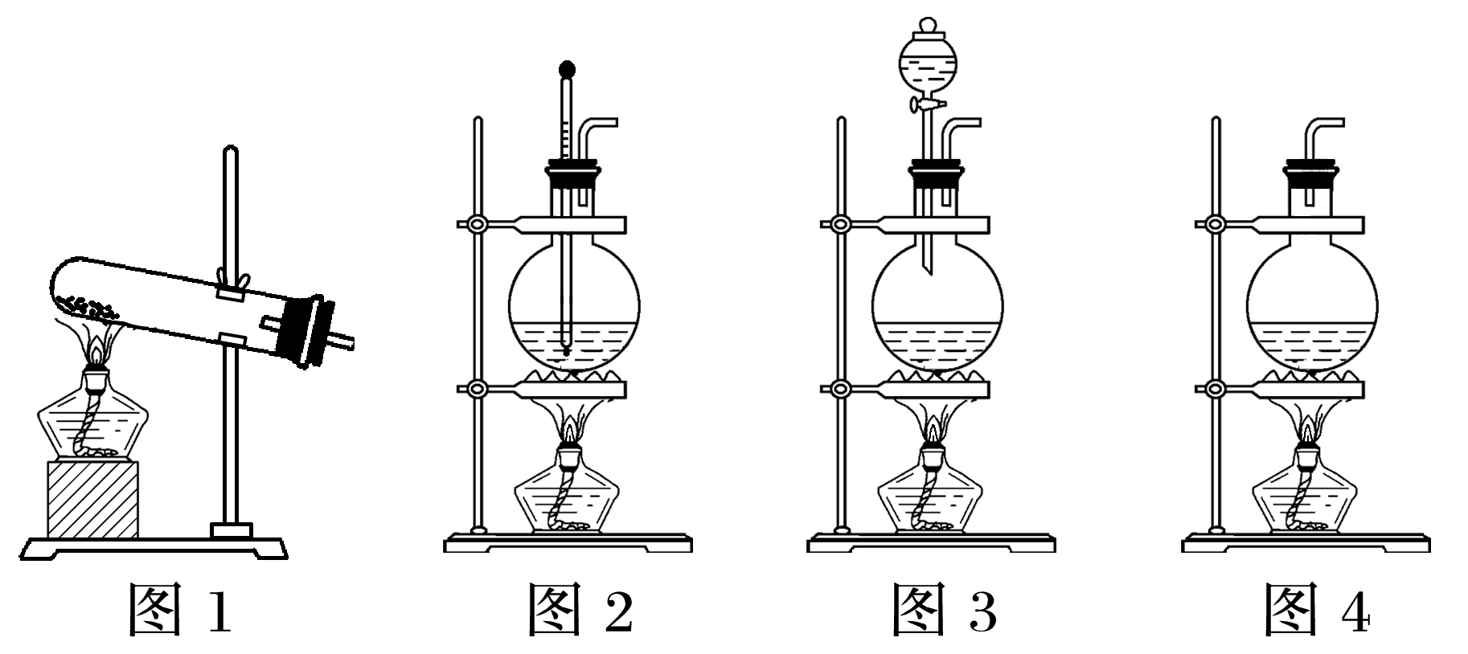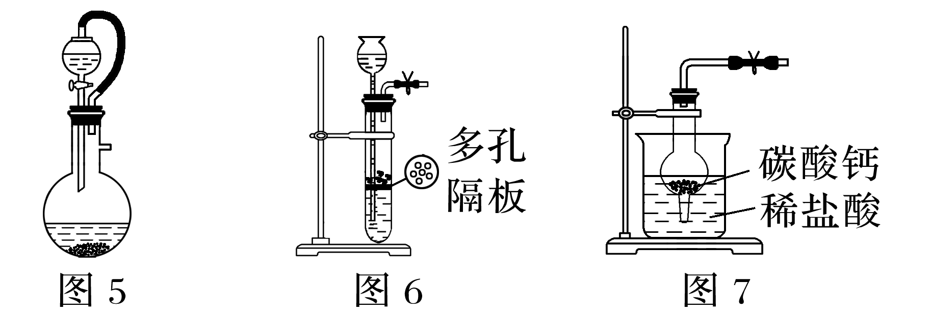

固体与液体在常温下反应制备气体的装置，如图5，分液漏斗与烧瓶间的胶管能平衡气体压强，使液体顺利滴下，排出的气体体积不包括加入液体所占体积；如图6、图7，能随制随停，便于控制反应。

(3)常见的净化装置——用于除去气体中的杂质气体

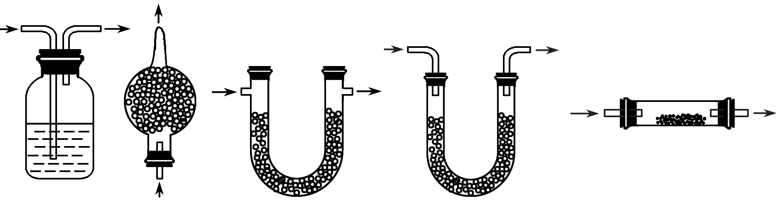

①判断气体中杂质的方法

a．看反应介质。若反应在溶液中进行，则制取的气体中一定含有水蒸气；若反应物中有气体，由于气体不能充分反应，则制取的气体中一定含有原来的气体，如用CO2与Na2O2反应制取的O2中一定含有CO2杂质。

b．看反应物的性质。如用浓盐酸制取的气体中含有挥发出的HCl气体。

c．看生成物的成分。如用氯化铵和消石灰反应制取的氨气中含有水蒸气。

②气体干燥剂的选择

|  |  |  |  |
| --- | --- | --- | --- |
|  | 酸性 | 碱性 | 中性 |
| 干燥剂 | 浓硫酸、P2O5 | 碱石灰、CaO | CaCl2 |
| 气体 | CO2、SO2、Cl2、NO2 | NH3 | H2、CO、N2、NO、CH4 |

特别提醒　选取干燥剂时，除了常规的从酸碱性角度考虑外，还要考虑特殊反应，如浓硫酸不能干燥还原性气体(H2S、HI等)，可用P2O5干燥；中性干燥剂CaCl2不能干燥NH3，因为二者会发生络合反应(这些知识可能会成为高考的设题点)。

(4)常见的气体收集装置

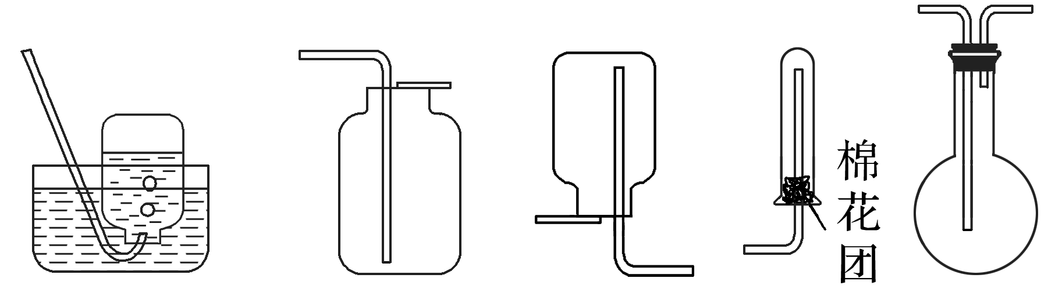

①密度比空气大且不与空气中的成分反应的气体可用向上排空气法收集，导气管应“长进短出”；密度比空气小且不与空气中的成分反应的气体则用向下排空气法收集，导气管应“短进长出”。

②易溶于水或能与水反应的气体，如NH3、HCl、NO2等，需用排空气法或排其他试剂法收集。

③常温下能与空气中的成分反应的气体(如NO)，密度与空气接近的气体(如N2、CO、C2H4等)，都不能用排空气法收集。

④能溶于水但溶解度不大的气体，可以用排饱和溶液的方法收集，如CO2——排饱和NaHCO3溶液；SO2——排饱和NaHSO3溶液；H2S——排饱和NaHS溶液；Cl2——排饱和NaCl溶液。

(5)有毒气体的处理装置

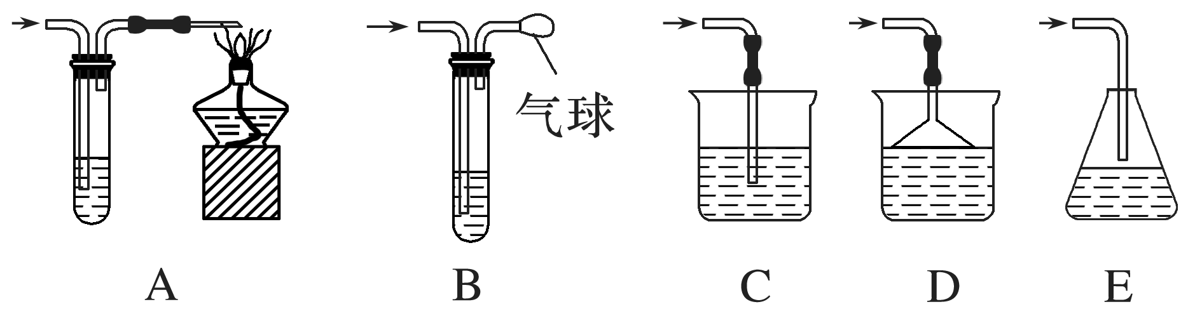

①装置C适用于溶解度较小的有毒气体，如Cl2、NO2、H2S等。

②装置D、E适用于溶解度较大的气体，如HCl、NH3等。

③装置A适用于某些可燃性气体，如CO等。

④装置B采用收集法处理尾气，适用于NO、CO等。

2．有机物的制备

有机物的制备实验装置的选择

|  |  |
| --- | --- |
| 分析制备流程 |  |
| 熟悉常见仪器及典型装置 |  |
| 依据有机反应特点作答 | ①有机物易挥发，反应中通常采用冷凝回流装置，以提高原料的利用率和产物的产率；  ②有机反应通常都是可逆反应，且易发生副反应，因此常使价格较低的反应物过量，以提高另一种反应物的转化率和产物的产率，同时在实验中需要控制反应条件，以减少副反应的发生；  ③根据产品与杂质的性质特点，选择合适的分离提纯方法 |

3.常考仪器作用及操作目的作用示例

(1)常考仪器作用的规范描述示例

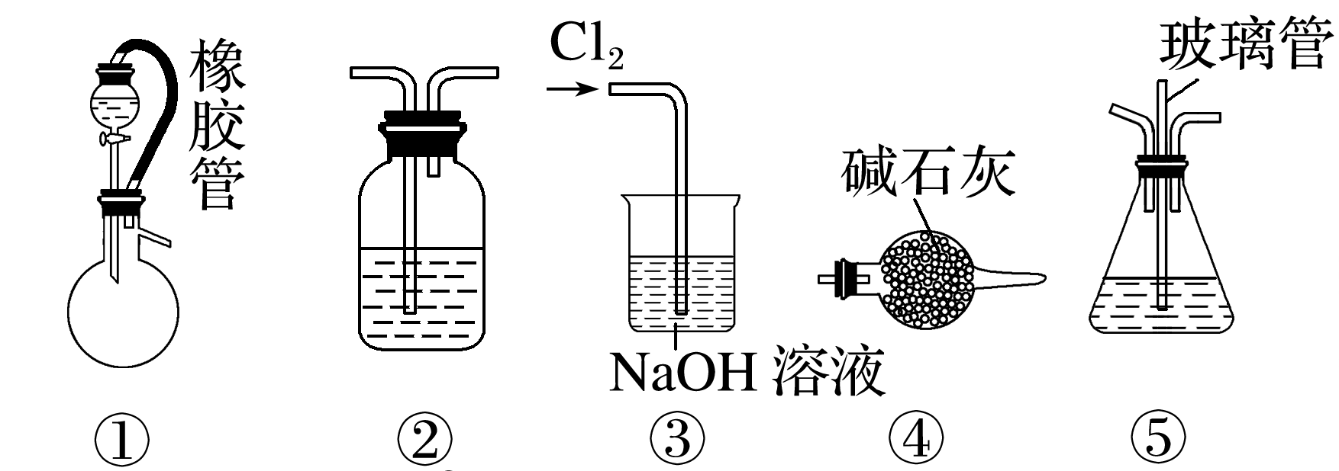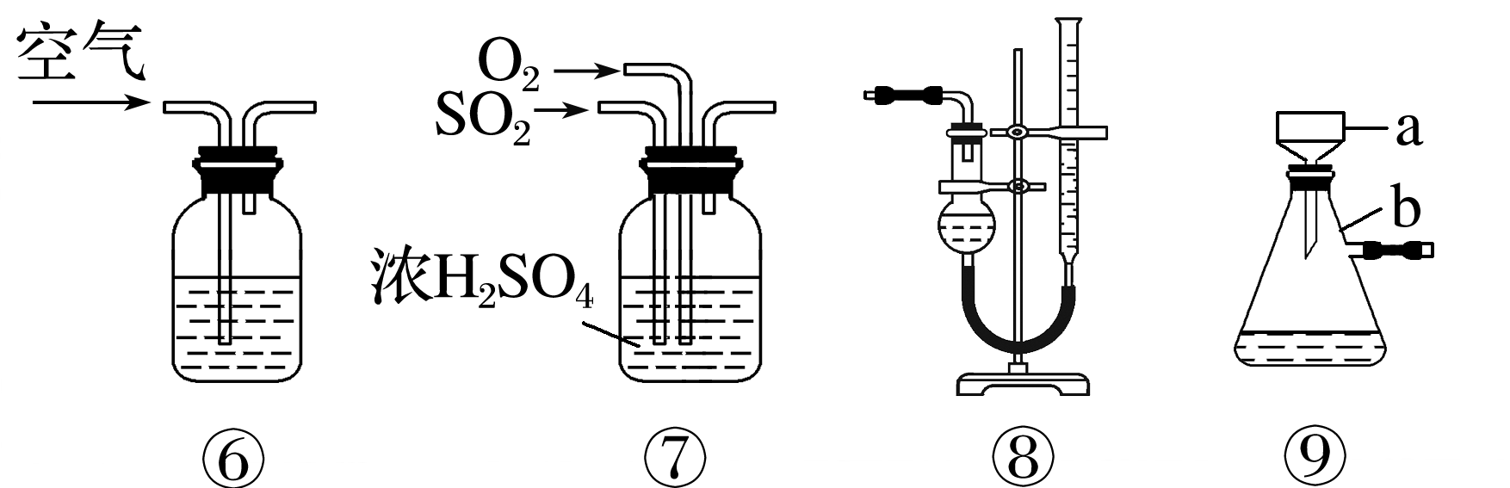

①中橡胶管的作用：______________________；________________对气体体积测量的干扰。

②的作用：干燥气体或除去气体中的杂质。

③的作用：______________________________________________________________。

④的作用：干燥气体或吸收气体；防止空气中的二氧化碳、水蒸气对实验产生影响。

⑤的作用：_____________________________________________________________，防止瓶内压强过大。

⑥的作用：通除去某些成分的空气，防止实验中产物受装置内残留空气的影响。

⑦的作用：混合气体；________气体；通过观察气泡速率控制________。

⑧的作用：测量气体体积。读数时注意：装置冷却到室温，上下移动量气管使______________高度一致，平视量气管内凹液面最低处读出数值。

⑨中仪器名称与作用：a为布氏漏斗，b为抽滤瓶或吸滤瓶，两者组合配合抽气，使抽滤瓶内压强减小，________过滤的速率。

(2)实验操作的目的作用示例

①恒压滴液漏斗支管的作用：保证反应容器(一般为圆底烧瓶)内压强与恒压滴液漏斗内压强________(平衡压强)，使恒压滴液漏斗内的液体________。

②沉淀用乙醇洗涤的目的：减小固体的溶解损失；除去固体表面吸附的杂质；乙醇挥发带走水分，使固体____________________。

③冷凝回流的作用及目的：防止××蒸气逸出而脱离反应体系，提高××物质的转化率。

④“趁热过滤”的目的：防止降温过程中杂质析出，提高产品的__________。

⑤减压蒸馏(减压蒸发)的原因：减小压强，使液体沸点________，防止××物质(如H2O2、浓硝酸、NH4HCO3等)____________。

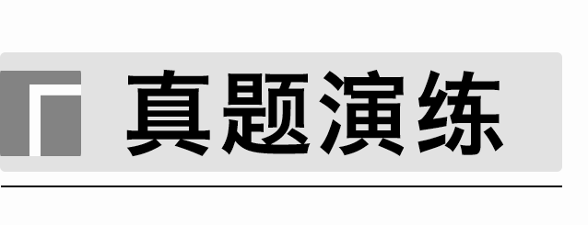

1．(2022·江苏，4)实验室制取少量SO2水溶液并探究其酸性，下列实验装置和操作不能达到实验目的的是(　　)

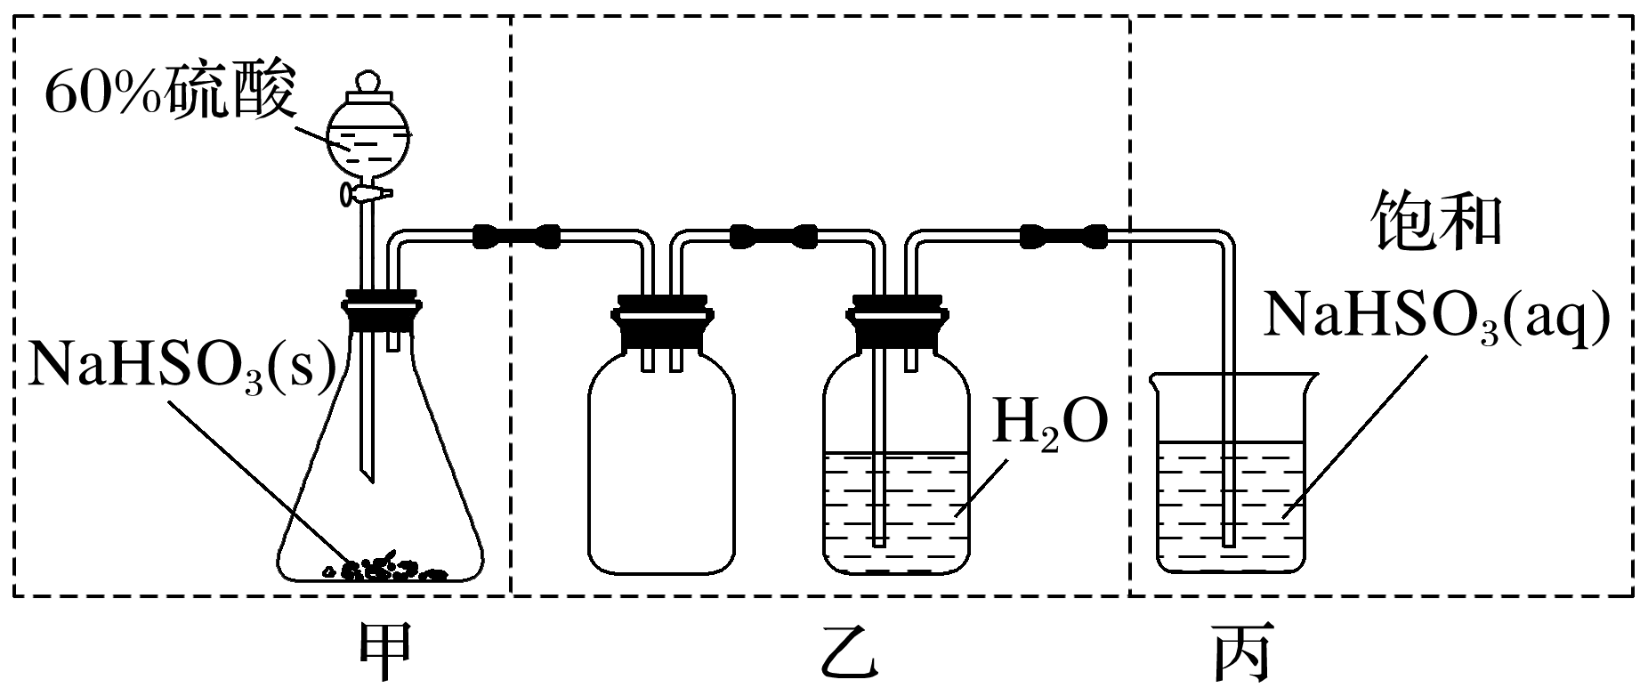

A．用装置甲制取SO2气体

B．用装置乙制取SO2水溶液

C．用装置丙吸收尾气中的SO2

D．用干燥pH试纸检验SO2水溶液的酸性

2．(2023·广东，9)按图装置进行实验。将稀硫酸全部加入Ⅰ中的试管，关闭活塞。下列说法正确的是(　　)

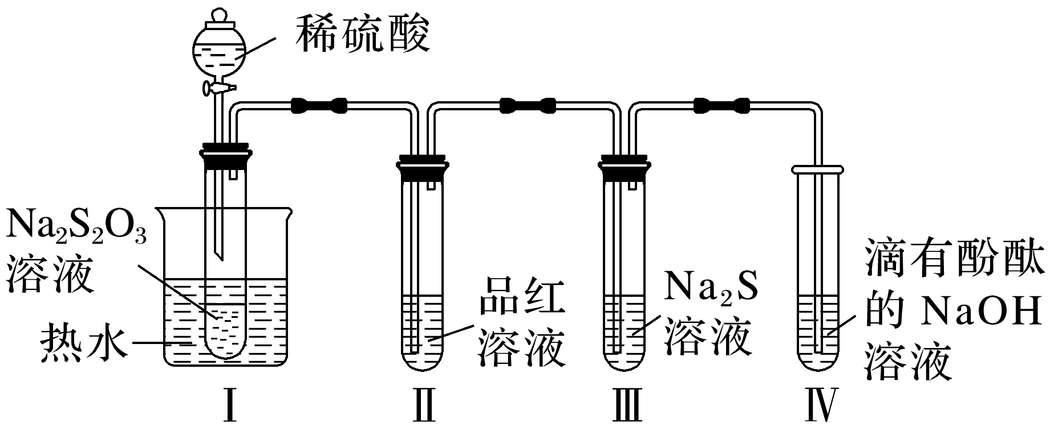

A．Ⅰ中试管内的反应，体现H＋的氧化性

B．Ⅱ中品红溶液褪色，体现SO2的还原性

C．在Ⅰ和Ⅲ的试管中，都出现了浑浊现象

D．撤掉水浴，重做实验，Ⅳ中红色更快褪去

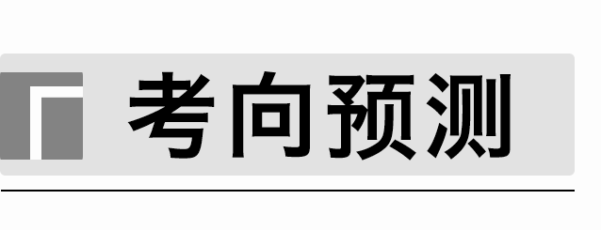

1．(2023·南京市、盐城市高三第二次模拟)用如图所示装置制备氨气并验证氨气的还原性，其中不能达到实验目的的是(　　)

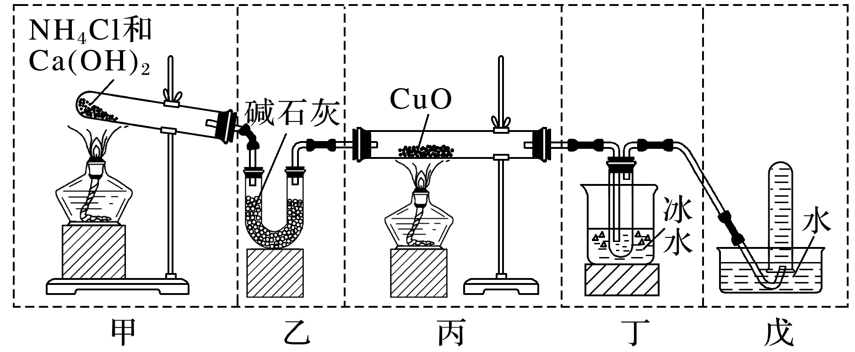

A．用装置甲生成氨气

B．用装置乙干燥氨气

C．用装置丙验证氨气的还原性

D．用装置丁和戊分别收集氨气和氮气

2．(2023·连云港市高三下学期2月调研)实验室制备无水FeCl2的装置如图所示(加热及夹持装置略)。已知SOCl2沸点为76 ℃，遇水极易水解生成两种酸性气体，下列说法错误的是(　　)

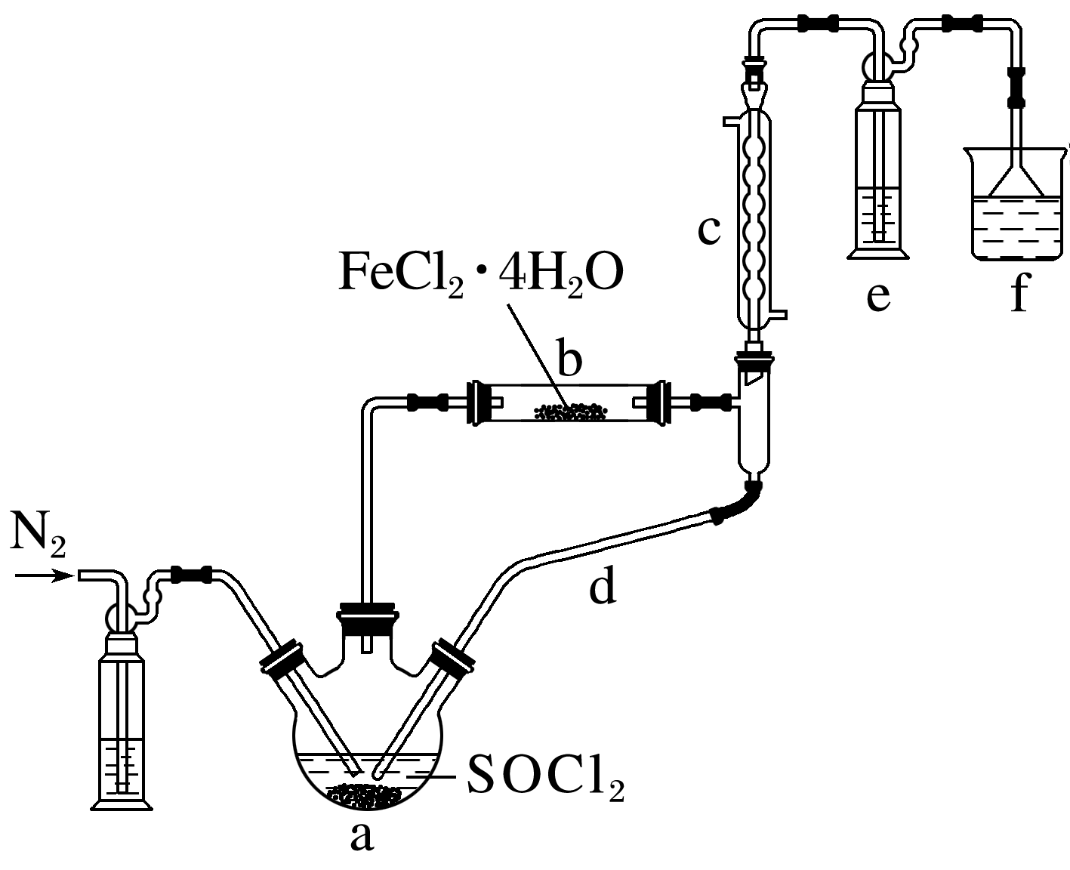

A．实验开始时通入N2的目的是排出装置中的O2，防止FeCl2被氧化

B．可先给b加热，再用水浴加热的方式给a加热

C．装置c、d的作用是冷凝回流SOCl2

D．装置f的作用是吸收反应生成的HCl和SO2

3．(2023·江苏省百校高三下学期第三次联考)硫酸是重要的化工原料，可用于生产化肥、农药、炸药、染料和盐类。我国工业上一般以黄铁矿为原料来制备硫酸。工业制硫酸涉及下列反应：①4FeS2＋11O22Fe2O3＋8SO2；②2SO2＋O22SO3；③SO3＋H2O===H2SO4。生产中用浓硫酸代替水吸收SO3，制得焦硫酸(H2S2O7，也可以表示为H2SO4·SO3)，将焦硫酸稀释后可制得密度为1.84 g·cm－3、质量分数为98%的浓硫酸。探究浓硫酸与铜的反应，下列实验装置和操作能达到实验目的的是(　　)

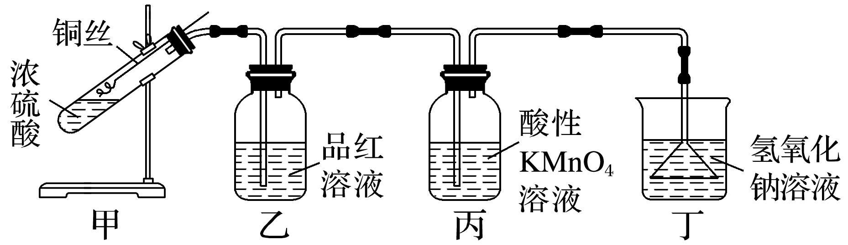

A．用装置甲制备SO2

B．用装置乙验证SO2的氧化性

C．用装置丙验证SO2的还原性

D．用装置丁吸收尾气

4．实验室常以SbCl3和Cl2为原料制备SbCl5，其制备(Ⅰ)和纯化(Ⅱ)的实验装置如图所示(夹持、加热及搅拌装置略)。已知：SbCl3的熔点为73.4 ℃，沸点为220.3 ℃，易水解；SbCl5的熔点为3.5 ℃，液态SbCl5在140 ℃时即发生分解，2.9 kPa下沸点为79 ℃，也易水解。下列说法不正确的是(　　)

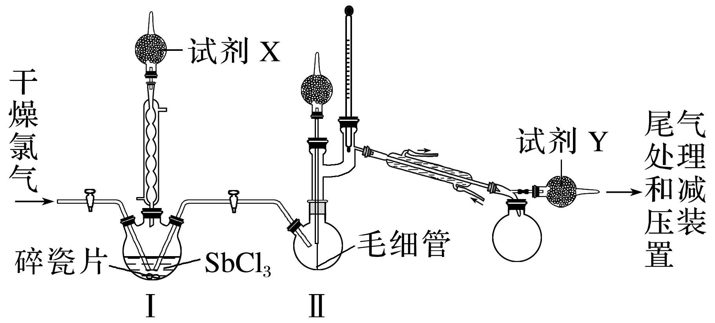

A．实验装置中两种冷凝管不可以交换使用

B．试剂X和试剂Y都可以用无水氯化钙

C．Ⅰ中的碎瓷片和Ⅱ中的毛细管都有防止暴沸的作用

D．Ⅰ中液体进入Ⅱ、Ⅱ中液体的纯化利用的原理相同

5．某化学学习小组利用NaClO溶液氧化环己醇()制备环己酮()的装置如图所示。

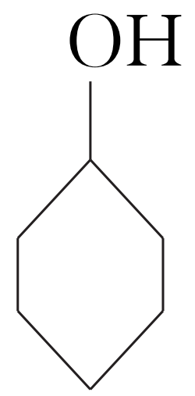

操作步骤如下：

ⅰ.向仪器A内加入环己醇、冰醋酸，逐滴加入NaClO溶液，30 ℃条件下反应30分钟后冷却。

ⅱ.向仪器A内加入适量饱和NaHSO3溶液，用NaOH调节溶液显中性后加入饱和NaCl溶液，然后经分液、干燥、蒸馏得到环己酮。

下列叙述错误的是(　　)

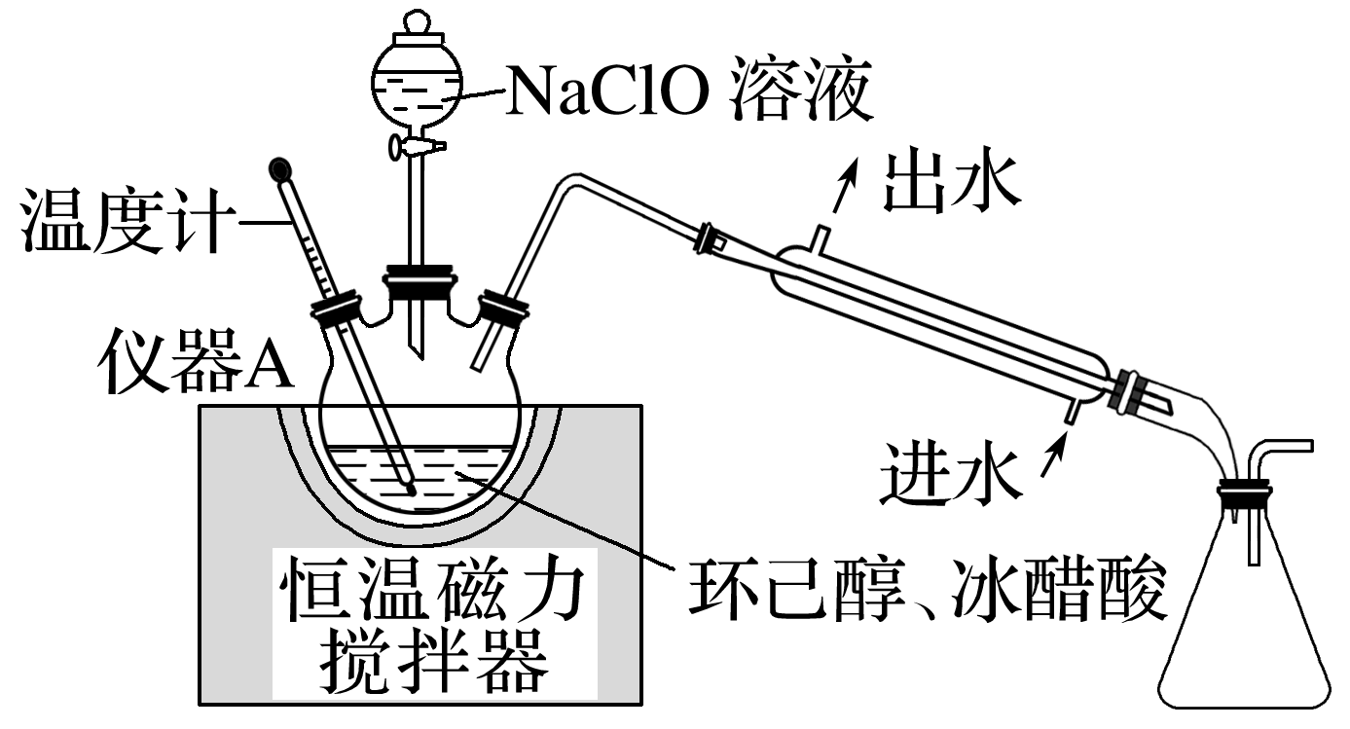

A．饱和NaCl溶液可促进有机相和无机相分层

B．饱和NaHSO3溶液的主要作用是除去CH3COOH

C．冰醋酸既作为溶剂，同时可增强NaClO溶液的氧化性

D．若NaClO溶液滴加过快，仪器A中会产生少量黄绿色气体